EGGER parodoje SICAM 2025: dėmesys naujiems ir inovatyviems produktams
„Inspire. Grow. Create. ”, - vadovaudamasi šiuo šūkiu, medienos pagrindu gaminamų medžiagų ekspertė – EGGER - pristato naujus produktus, dekorus ir paviršius.
2025 m. spalio 14 -17 d. medienos pagrindu gaminamų medžiagų gamintojas pristatys inovatyvius produktų sprendimus ir paslaugas, kurie atveria naujas baldų bei interjero dizaino galimybes.
„Inspire. Grow. Create.” Vadovaudamasi šiuo šūkiu EGGER kviečia lankytojus iš viso pasaulio apsilankyti savo stende parodoje SICAM 2025, 5 salėje, stendo numeris A21/B20. Čia medienos pagrindu gaminamų medžiagų gamintojas parodo, ką reiškia šie žodžiai: įkvėpimas – kaip kūrybiškų sprendimų šaltinis, augimas – per tvarias inovacijas, ir kūryba – naujoms perspektyvoms atverti. „Paskutinius keletą metų skyrėme savo gamyklų ir gamybos pajėgumų tobulinimui bei strateginiam įmonės pasirengimui ateičiai. Mūsų tikslas – suteikti įkvėpimą tvariam augimui ir inovacijoms tiesiogiai bendraujant su klientais. Kartu su mūsų parodos komanda nekantriai laukiu įdomių pokalbių su lankytojais ir naujų perspektyvų atradimo, - sako Roland Auer, EGGER grupės rinkodaros vadovas.
EGGER produktų ir paslaugų inovacijos įvertintos „Red Dot” ir „interzum” apdovanojimais
Nuolat tobulėdama EGGER vadovaujasi kintančiais klientų poreikiais bei naujų madingų produktų kūrimu. Naujos technologijos ir nuolatinis dialogas su klientais bei tiekimo pramonės partneriais yra šios veiklos kertinis akmuo. Ši ambicija jau ne kartą pelnė tarptautinį pripažinimą.
Naujoji ST35 „Feelwood Canyon” tekstūra ir pusės plokštės nepasikartojančio rašto formatas sujungia estetiką su pažangiu funkcionalumu, taip pelnydami „Red Dot 2025” apdovanojimą už „Aukštą dizaino kokybę” ir „interzum 2025” apdovanojimą už „ Aukštą produkto kokybę”. Skaitmeninis konsultavimo įrankis EGGER „TrendCast” taip pat išsiskyrė dizaino kokybe ir inovatyvumu, pelnydamas „Red Dot 2025” apdovanojimą už „Dizaino koncepciją” ir „interzum 2025” apdovanojimą už „Aukštą produkto kokybę”. „Šie apdovanojimai tik patvirtina mūsų nuolatinį siekį būti žingsniu priekyje tiek dizaino, tiek technologijų srityje. Tai įrodymas, kad kūrybinis potencialas atsiranda, kai dizainas, technologijos ir rinkos supratimas veikia kartu," - sako Roland Auer.
„PerfectSense ® Ambiance”: išskirtinė elegancija su dalinio blizgesio efektais
Su „PerfectSense Ambiance”, medienos pagrindu gaminamų medžiagų gamintojas šių metų SICAM parodoje pristato išskirtinį akcentą: po pirmųjų dekorų premjeros „interzum 2025” parodoje, EGGER pristato tolesnę šios produktų linijos plėtrą su įtraukiančiomis naujomis variacijomis. Dėmesio centre – išskirtinis, išraiškingo raudono marmuro dizaino dekoras F198 „Red Ambiance Marble”. EGGER taip pat pristato novatorišką tiesioginio padengimo sprendimą su išskirtiniu, specialiai šiai technologijai sukurtu „Colour Match”, leidžiančiu itin tiksliai atkurti aukštos klasės akmens imitacijas.
„PerfectSense Ambiance” – mūsų sprendimas tiems, kurie ieško elegantiškų, išraiškingų akmens efektų, kurie būtų patvarūs ir lengvai valomi. Dėka atsparumo pirštų atspaudams savybių bei sichronizacijos ir lytėjimo savybių, šie paviršiai yra ne tik estetiškai patrauklūs, bet ir ideliai tinka aukštos kokybės virtuvėms, svetainės baldams, prekybos vietų baldams bei parodų konstrukcijoms," - aiškina Klaus Monhoff, EGGER grupės Dizaino ir dekorų valdymo vadovas. Plečiant „PerfectSense” produktų asortimentą ir įtraukiant įspūdingus akmens efektus, matinės ir blizgios zonos puikiai dera unikaliu būdu. Tobulai suderinti dalinio blizgesio efektai su akmens dekoro pagrindu sukuria sinchronizuotą efektą, kuris žavi tiek vizualiai, tiek liečiant.
Tolimesnė vienspalvių dekorų plėtra: „PerfectSense® Matt” lakuotos medžio drožlių plokštės
EGGER ir toliau tobulina savo „PerfectSense® Matt” lakuotas plokštes medžio drožlių pagrindu ir praturtina vienspalvių dekorų kolekciją nauju TM paviršiumi. Nauji paviršiai remiasi patobulinta lako formule, kuri užtikrina dar aukštesnę lako kokybę ant medžio drožlių plokštės pagrindo. Su naujais TM paviršiais medienos pagrindu gaminamų medžiagų gamintojas užtikrina akivaizdžiai geresnį pojūtį ir kuria realią pridėtinę vertę savo klientams. „Dėl patobulintų naujųjų TM paviršių lytėjimo savybių efektyviau suderiname estetiką, funkcionalumą ir ekonomiškumą, kas atitinka mūsų klientų poreikius“, – aiškina Hubertas Höglaueris, EGGER grupės baldų ir interjero dizaino padalinio rinkodaros ir produktų valdymo vadovas. Aksominis, šiltas perdirbtos medžio drožlių plokštės paviršius puikiai derina dizainą ir funkcionalumą. Jis taip pat pasižymi aukštos kokybės matiniu paviršiumi ir patikrintomis medienos savybėmis, atspariomis pirštų atspaudams.
EGGER „TrendCast”: Naujas dekorų konsultavimo lygmuo
Su EGGER „TrendCast”, SICAM 2025 parodos lankytojai galės patys patirti, kaip EGGER pakelia dizaino, technologijų ir konsultavimo sankirtą į visiškai naują lygmenį. Šį novatoriška dekoro konsultacija leidžia vizualizuoti tendencijas ir dizaino koncepcijas virtualiose erdvėse. Nors įprastose klientų prezentacijose dažniausiai pateikiami tik maži medžiagų pavyzdžiai, „TrendCast” teikia neprilygstamas dekoro konsultacijas, kurių metu klientai gali įsigilinti į smulkias įvairių dekorų elementų ir tekstūrų detales.
Po „TrendCast” pristatymo „interzum” parodoje Kelne (Vokietija), EGGER SICAM parodoje pristatys dar labiau patobulintą šio įrankio versiją. Tai konsultavimo procesą padarys dar intuityvesnį, interaktyvesnį ir praktiškesnį. „Mes „TrendCast“ laikome svarbia ir labai vertinga paslauga mūsų klientams. Todėl ypač džiaugiamės galėdami pristatyti patobulinimus SICAM parodoje. Norime pabrėžti, kaip novatoriškos paslaugos ir skaitmeninės technologijos ne tik žengia išvien, bet ir visapusiškai praplečia mūsų pramonės kūrybinį potencialą“, – entuziastingai pabrėžia Monhoffas.
Dėmesys produktų skaidrumui
Nuo darbo uždaruose cikluose ir atsakingo, išteklius tausojančio medienos, kaip vertingo ištekliaus naudojimo iki laipsniško iškastinių resursų naudojimo mažinimo, SICAM 2025 parodoje ypatingas dėmesys taip pat bus sutelktas į skaidrią komunikaciją apie medienos pagrindu gaminamų medžiagų gamintojo produktus. „Mums svarbu stiprinti pasitikėjimą savimi ir mūsų produktais bei skatinti atsakingų ir pagrįstų sprendimų priėmimą. „Tai veikia tik tuo atveju, jei bendrausime atvirai ir remdamiesi faktais“, – pabrėžia Auer. Su nauja parodos stendo koncepcija EGGER siunčia aiškų signalą apie palaikomas inovacijas ir kūrybiškumą. Parodų stendas pasižymi atvira, patrauklia koncepcija, primenančia studijos dizainą, ir yra architektūrinis akcentas. Klijuotos medienos konstrukcija, kurią suprojektavo medienos medžiagų specialistas, yra puikus tvarios parodų stendų statybos pavyzdys. Medienos pagrindu gaminamų medžiagų gamintojui „Daugiau iš medienos“ reiškia ne tik žodžius, tai atsispindi kiekvienoje detalėje.

EGGER SICAM 2025 parodoje

- EGGER stendas 5 salėje, stendo numeris A21 / B20, SICAM parodoje Pordenonėje (Italija), 2025 m. spalio 14–17 d.  - Su nauja parodų stendų koncepcija EGGER rodo puikų inovacijų ir kūrybiškumo pavyzdį. Konstrukcija iš sujungtos medienos masyvo yra aiškus tvarios parodų stendų dizaino pavyzdys. | - Vadovaudamasi šūkiu „Inspire. Grow. Create.“ EGGER pristato novatoriškus gaminių sprendimus, naudingas paslaugas ir tvarias koncepcijas.  - Dėl naujosios ST35 „Feelwood® Canyon“ tekstūros, pusinio formato su nesikartojančiu raštu ir novatoriško EGGER „TrendCast“ dekoro konsultacijos įrankio EGGER daro įspūdį visais atžvilgiais ir yra pelnęs daugybę tarptautinių apdovanojimų.

Subtitrai
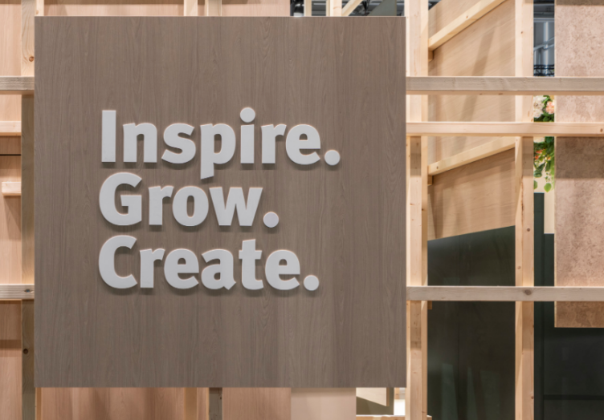 | Vadovaudamasi šūkiu „Inspire. Grow. Create.“ EGGER parodoje SICAM 2025“ pristatys novatoriškus produktų sprendimus ir paslaugas, kurie, kartu sudėjus, sukuria unikalią patirtį ir atveria naujas baldų bei interjero dizaino galimybes.
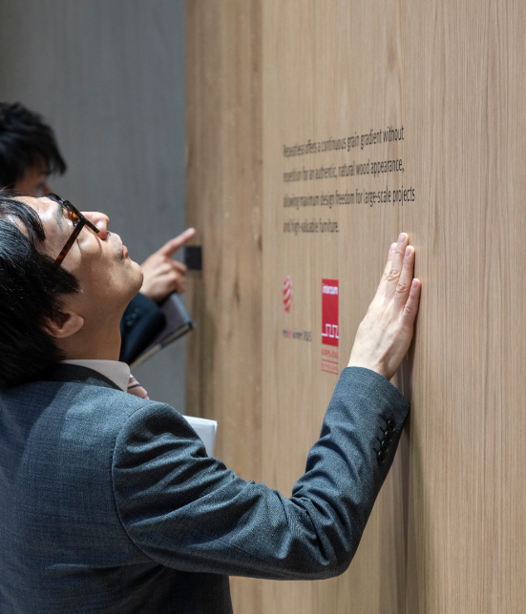 | EGGER unikali pusės formato plokštė pasižymi ištisiniu raštu be pasikartojimų, suteikdama autentišką natūralios medienos išvaizdą ir maksimalią dizaino laisvę didelio masto projektams.  Pavaizduota: H1316 ST17 „Bookmatch Oak“
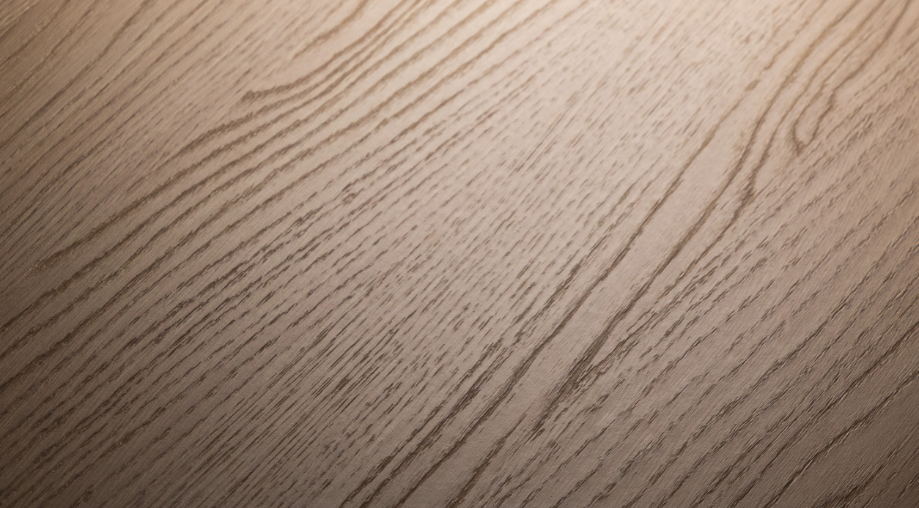 | Dėl specialios technologijos ST35 „Feelwood® Canyon“ sinchronizuotų porų paviršius atrodo dar matiškesnis ir patrauklesnis. Gilesnis reljefas sustiprina lytėjimo pojūtį.  Pavaizduota: H3377 ST35 „Natural Rocher Oak“
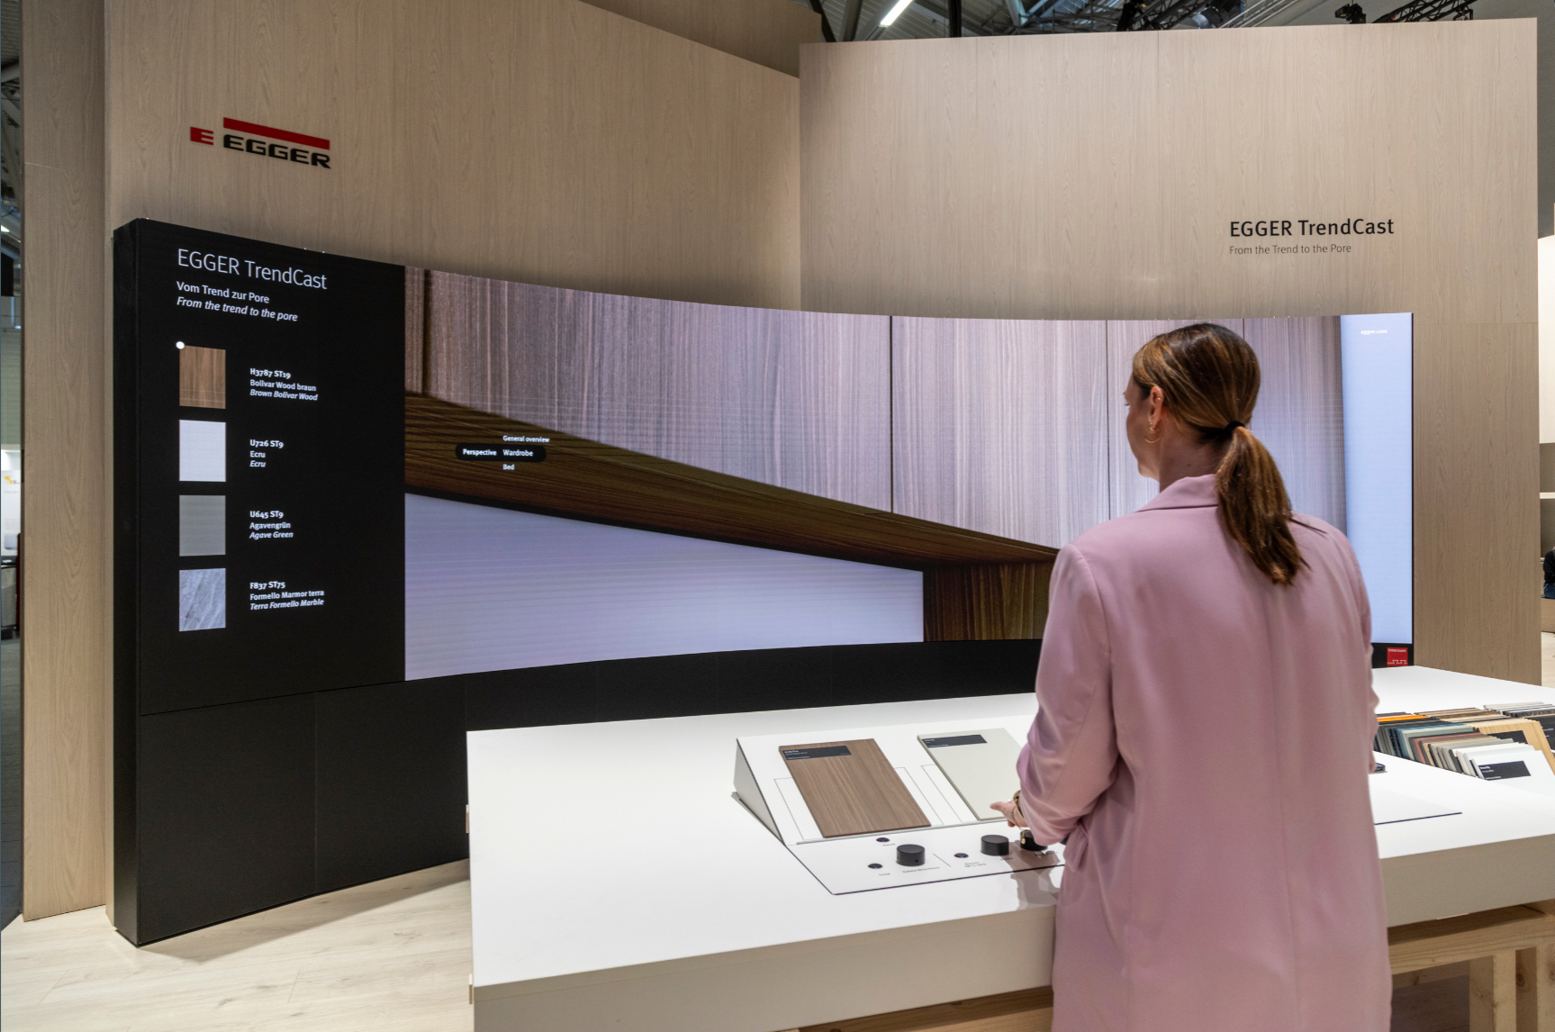 | „EGGER TrendCast“ peržengia tradicinių pristatymo metodų ribas: virtualūs kambariai, realūs pavyzdžiai ir įtraukiantys dizaino pasauliai sukuria unikalią dekoro konsultacijos patirtį.
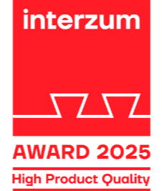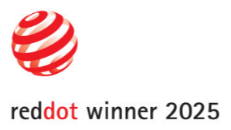 | „Feelwood® Canyon ST35“ plokštė ir unikalus nesikartojantis EGGER pusformatis pelnė „interzum 2025“ apdovanojimą už „Aukštą gaminio kokybę“ ir „Red Dot 2025“ apdovanojimą už „Aukštą dizaino kokybę“.  EGGER „TrendCast“ gavo „Red Dot“ 2025 apdovanojimą už „Dizaino koncepciją“ ir „Interzum 2025“ apdovanojimą už „Aukštą gaminio kokybę“.
NUOTRAUKOS: EGGER Holzwerkstoffe, perspausdinimas su autorių teisių savininko vardu yra nemokamas
REPRODUKCIJOS: visi mūsų paminėti dekorai yra reprodukcijos.
NUOTRAUKŲ atsisiuntimas: https://celum.egger.com/pinaccess/showpin.do?pinCode=ZJZGmdgFrWoU

Apie EGGER
Įkurta 1961 m., ši šeimos valdoma įmonė yra pirmaujanti tarptautinė medienos pagrindo medžiagų gamintoja. Įmonėje dirba apie 12 000 žmonių ir ji valdo 22 gamyklas visame pasaulyje. EGGER siūlo platų baldų ir interjero dizaino, medienos konstrukcijų ir grindų dangų gaminių asortimentą, todėl yra patikimas baldų pramonės, medienos ir grindų platintojų, „pasidaryk pats“ parduotuvių ir namų apyvokos reikmenų rinkų partneris. 2024/2025 finansiniais metais EGGER grupės pardavimai siekė 4,13 mlrd. eurų.
Tvarus verslo valdymas - EGGER prioritetas. Šeimos valdoma įmonė rimtai žiūri į savo atsakomybę už klimato apsaugą ir yra įsipareigojusi iki 2050 m. pasiekti ambicingą „Grynojo nulio“ tikslą. 66 % medienos, naudojamos EGGER medienos pagrindu pagamintose medžiagose, jau yra gauta iš perdirbtų medžiagų arba lentpjūvių šalutinių produktų. Pasibaigus ilgam tarnavimo laikui, EGGER gaminiai savo ruožtu yra daugiausia perdirbami ir gali būti vėl įtraukti į ciklą. EGGER taip pat nuolat stengiasi pasiekti savo tikslą „išgauti daugiau naudos iš vertingo medienos ištekliaus“ ir taip užtikrinti tvarų vystymąsi ir veiklą.

Jei turite klausimų, nedvejodami susisiekite:

FRITZ EGGER GmbH & Co OG
Holzwerkstoffe
Verena Feiersinger
Weiberndorf 8
6380 St. Johann in Tirol
Austria
T +43 5 0600-11135
verena.feiersinger@egger.com

